ROTINA SEMANAL DO TRABALHO PEDAGÓGICO - Atividades Remotas-Data: 05 à 09/07 de 2021

Turma: Etapa I A** Prof.° Guterman *** “E.M.E.I EMILY OLIVEIRA SILVA”

SEGUNDA-FEIRA 05 | TERÇA-FEIRA 06 | QUARTA-FEIRA 07 | QUINTA-FEIRA 08 | SEXTA-FEIRA 09
- VÍDEO: “LEITURA DO ALFABETO” (https://youtu.be/CpgnTmhY-NE )  BRINCADEIRA: CADÊ MEU PAR.  HORA DA LEITURA: FILÓ E MARIETA.  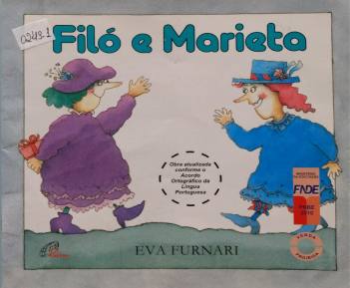 | - VÍDEO: Aprendendo cores, letras e números. (https://youtu.be/JngnwTMW-AM )  - HORA DA LEITURA: AS CORES DE CORINA  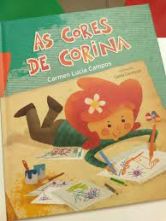  - BRINCADEIRA: BOLA NA LATA  - VOCÊ VAI PRECISAR DE:  - LATAS VAZIAS DE MILHO, ERVILHA OU MOLHO  - 3 BOLINHAS QUE PODEM SER DE MEIA  OBS: PARA LATAS MAIORES, PRECISA BOLINHAS DO TIPO TÊNIS OU AS QUE SE USA PRA BRINCAR COM CÃES.  Regras da brincadeira:  - NUM LUGAR ABERTO, EMPILHEM AS LATAS NUMA MESA OU NO MURODA VARANDA. COM O GIZ, TRACEM UMA LINHA NO CHÃO A UNS 5 OU 6 PASSOS DE ONDE ESTÃO AS LATAS.  - CADA JOGADOR PODE JOGAR A BOLA NAS LATAS TRÊS VEZES.  - CONTÉM UM PONTO PARA CADA LATA DERRUBADA E TRÊS PONTOS A MAIS PARA QUEM ACERTAR TODAS DE UMA VEZ. | - DIA DO BRINQUEDO LIVRE:  - DEIXE SUA CRIANÇA ESCOLHER UM BRINQUEDO PARA BRINCAR À VONTADE POR UM TEMPINHO, EXPLORANDO-O LIVREMENTE. SE POSSÍVEL, BRINQUE COM ELA. ESSA INTERAÇÃO É FUNDAMENTAL.  - BRINCADEIRA: DESCOBRINDO OBJETOS  - VOCÊ VAI PRECISAR DE;  - TAPA OLHO OU PANO  - OBJETOS VARIADOS QUE SE TENHA EM CASA MESMO.  ESTA ATIVIDADE VAI DIVERTIR E PROPORCIONAR O DESENVOLVIMENTO DA PERCEPÇÃO COM O TATO, AS MÃOZINHAS.  BASTA VENDAR OS OLHOS DA CRIANÇA E IR COLOCANDO OBJETOS PARA QUE ELA TENTE, PELO CONTATO DAS MÃOS, ADIVINHAR O QUE É. DIVIRTA-SE.  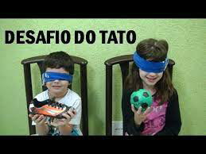  Aula de ARTE (Prof. ª Sandra) | - BRINCADEIRA CABANINHA  NESSE FRIOZINHO, QUE TAL BRINCAR DE CABANINHA??!!!!  É MUITO FÁCIL DE BRINCAR! JUNTE CADEIRAS OU POLTRONAS. SEPARE ALGUNS LENÇÓIS, CANGAS OU COBERTORES E, EM SEGUIDA, PRENDA AS COBERTURAS NAS CADEIRAS, FORMANDO AS CABANAS. VALE TAMBÉM USAR CABOS DE VASSOURA OU RODOS PARA FIXAR MELHOR A ESTRUTURA E AINDA PREGADORES DE ROUPA PARA PRENDER OS LENÇÓIS.DIVIRTA-SE!!!  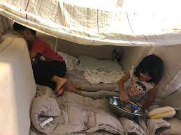  Aula on-line App ZOOM(O PROFESSOR IRÁ ENVIAR O LINK NO GRUPO PARA PARTICIPAREM DA AULA) LEITURA: O CACHORRO E O BURRO. | - FERIADO: DIA DO SOLDADO CONSTITUCIONALISTA.
OBS: Não se esqueçam de registrar as atividades com fotos ou vídeos e enviar para o professor.

